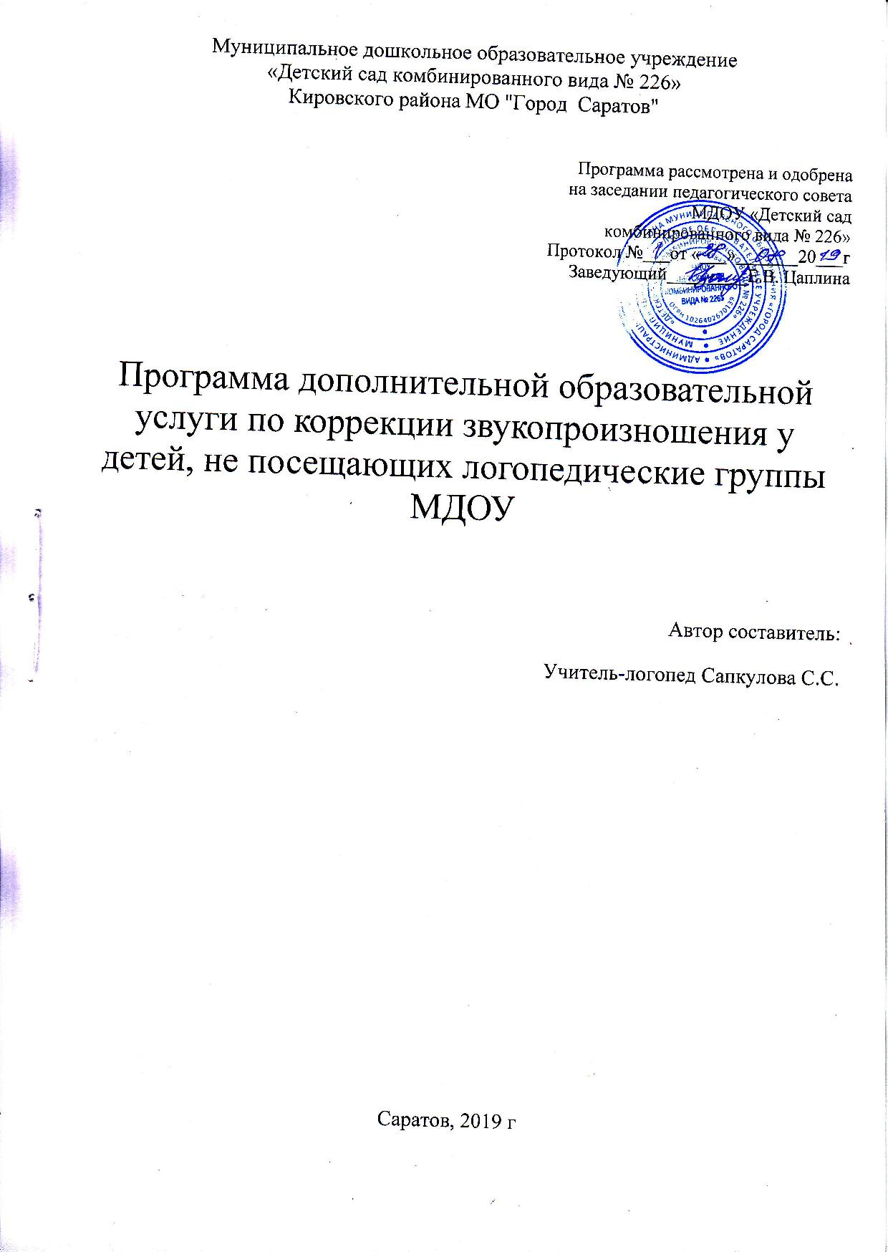

Программа дополнительной образовательной
услуги по коррекции звукопроизношения у детей,
не посещающих логопедические группы МДОУ
«Речецветик»
1. Пояснительная записка
Федеральный государственный стандарт дошкольного образования определяет целевые ориентиры, среди которых речь занимает одно из центральных мест как самостоятельно формируемая функция.
Исследования коррекционных педагогов, многолетний опыт логопедов – практиков показывает, что количество детей, имеющих отклонения в речевом развитии, неуклонно растёт. Среди них значительную часть составляют дети 5-7 лет, не овладевшие в нормативные сроки звуковой стороной речи. Эти дети составляют основную группу риска по неуспеваемости, особенно при овладении письмом и чтением. Они не готовы к новой социальной роли ученика с определённым набором таких качеств, как умение слушать и слышать, работать в коллективе и самостоятельно думать, стремиться узнавать новое.
Наиболее часто речевые дефекты наблюдаются в произношении, правильно формировать которое довольно сложно, поскольку ребенку необходимо научиться управлять своими органами речи, осуществлять контроль за собственной речью и речью окружающих.
Дефекты звукопроизношения сами собой не исчезают. Своевременно не выявленные и не устраненные нарушения закрепляются, становятся стойкими.
Внятность и чистота произношения зависят от многих факторов и в первую очередь от анатомического строения артикуляционного аппарата, от того, как действуют язык, губы, челюсти, от умения ощущать, чувствовать движения органов артикуляции, а также от функциональной зрелости речевых зон коры головного мозга.
При нарушениях двигательной функции артикуляционного аппарата страдают тонкие дифференцированные движения, поэтому звуки произносятся смазано, особенно в речевом потоке. Несформированность двигательных дифференцировок может привести к замене сложных звуков простыми по артикуляции.
Не менее важным фактором, приводящим к нарушению произношения, является незрелость или несформированность фонематических процессов.
Сущность логопедического воздействия заключается в воспитании правильных и затормаживании неправильных навыков с помощью специальной системы педагогического воздействия. Формирование навыков правильного произношения осуществляется логопедом на специально организованных индивидуальных и подгрупповых занятиях.
1.1. Цели и задачи реализации рабочей программы «Речецветик»
Рабочая программа по дополнительной платной услуге «Речецветик» является помощником в работе по исправлению нарушения звукопроизношения.
Цель программы: обеспечение системы средств и условий для коррекции речевых нарушений у детей старшего дошкольного возраста, не посещающих логопедический пункт ДОО, обеспечение полноценного речевого и психического развития.
Задачи:
Развитие и уточнение у детей основных движений органов речи посредством артикуляционной гимнастики.
Развитие речевого дыхания.
Постановка дефектно произносимых звуков.
Автоматизация поставленных звуков в слогах, словах, фразах, скороговорках, связной речи.
Развитие фонематического (звукового) слуха и просодических компонентов речи.
Дифференциация звуков.
Развитие у дошкольников мелкой моторики посредством пальчиковой гимнастики, самомассажа кистей рук.
1.2. Принципы формирования рабочей программы «Речецветик»
В соответствии с ФГОС рабочая программа опирается на следующие принципы:
коррекционно-педагогические:
• принцип системного подхода;
• онтогенетический принцип;
• принцип опоры на сохранные анализаторы;
• принцип рассмотрения нарушений речи во взаимосвязи с другими сторонами психического развития ребёнка;
• принцип учёта структуры речевого дефекта;
• принцип учёта зоны ближайшего и актуального развития;
общедидактические:
принцип наглядности регламентирует подбор наглядного материала;
принцип доступности предполагает подбор материала от простого к сложному, в зависимости от возрастных и индивидуальных потребностей ребёнка;
принцип индивидуального и дифференцированного подхода отражается на комплектовании подгрупп в зависимости от результатов обследования детей с нарушениями речевого развития.

1.3. Целевые ориентиры на этапе завершения реализации программы «Речецветик»
В итоге логопедической работы дети должны научиться:
- понимать обращенную речь в соответствии с параметрами возрастной группы;
- фонетически правильно оформлять звуковую сторону речи;
- правильно передавать слоговую структуру слов, используемых в самостоятельной речи;
- владеть навыками диалогической и монологической речи;
- грамматически правильно оформлять самостоятельную речь в соответствии с нормами языка;
- использовать в спонтанном обращении слова различных лексико-грамматических категорий (существительных, глаголов, наречий, прилагательных, местоимений и т. д.);
- пользоваться сформированными коммуникативными умениями и навыками в речи (задавать вопросы, сравнивать, обобщать, делать выводы, рассуждать, доказывать);
- владеть элементарными графическими навыками;
- уметь хорошо ориентироваться в пространстве, на листе бумаги.
1.4. Объем образовательной нагрузки
Сроки реализации рабочей программы - 1 год.
Реализация программы осуществляется поэтапно в соответствии с целями и задачами логопедического воздействия.
Каждый этап распределен по месяцам, определено количество занятий, необходимых для данного этапа работы.
Занятия проводятся вне основной образовательной деятельности.
Количество занятия в неделю - 2, количество детей в подгруппе – 2.
Продолжительность 1 занятия – 30 минут.
2. Содержание Программы «Речецветик»
2.1. Характеристика речи детей с недостатками звукопроизношения
Речь ребенка формируется под влиянием речи взрослых и в огромной степени зависит от достаточной речевой практики, нормального речевого окружения и от воспитания и обучения, которые начинаются с первых дней его жизни.
К 4-5 годам в норме ребенок должен дифференцировать все звуки, т. е. у него должно быть сформировано фонематическое восприятие. К этому же времени заканчивается формирование правильного звукопроизношения, и ребенок говорит совсем чисто.
Но речь некоторых детей может отличаться недостатками звукопроизношения.
Первая причина - недостаточное развитие движений органов артикуляционного аппарата: языка, губ, мягкого нёба, нижней челюсти.
Вторая причина - недостаточная сформированность речевого, или фонематического, слуха, т. е. способности воспринимать на слух и точно дифференцировать все звуки речи (фонемы).
Дети плохо владеют своими речевыми органами, и нужна длительная тренировка для того, чтобы ребенок смог выполнить необходимое артикуляционное движение.
Нарушения артикуляционной моторики сочетаются с недостаточным развитием общей и мелкой моторики пальцев рук.
Большинство согласных звуков дошкольники произносят при широко распластанном языке, при этом выдох производится через рот по средней линии языка. Неправильное положение языка изменяет направление выдыхаемой воздушной струи и приводит к искаженному произношению звуков.
Фонематический слух, как правило, нарушен негрубо, звуковая структура слов (ритмический контур, ударность, число слогов) в основном сохранна, имеются некоторые незначительные проблемы в лексико-грамматическом развитии.
Содержание Программы предусматривает интегрированные подходы видов деятельности в организации коррекционно-педагогического процесса, взаимодействие ребёнка с окружающей средой, поэтапную практическую и продуктивную деятельность по достижению поставленной цели в работе с дошкольниками.

2.2. Цель, задачи и формы логопедического воздействия
Установление причин речевых нарушений, квалификации их характера, степени выраженности, структуры речевого дефекта позволяют определить цель, задачи, содержание и формы логопедического воздействия.
Цель – развитие речи и коррекция ее недостатков, а также формирование умения пользоваться речью как средством коммуникации для дальнейшей успешной социализации и интеграции в среду сверстников.
Задачи:
Обследование воспитанников ДОО и выявление среди них детей, нуждающихся в профилактической и коррекционной помощи в области развития речи.
Изучение уровня речевого, познавательного, социально-личностного, физического развития и индивидуальных особенностей детей, нуждающихся в логопедической поддержке, определение основных направлений и содержание работы с каждым ребёнком.
Привитие детям навыков коммуникативного общения.
Систематическое проведение необходимой профилактической и коррекционной работы с детьми в соответствии с планами индивидуальных и подгрупповых занятий.
Проведение мониторинговых исследований результатов коррекционной работы, определение степени речевой готовности детей к школьному обучению.
Формирование у педагогического коллектива ДОО и родителей информационной готовности к логопедической работе, оказание помощи в организации полноценной речевой среды.
Координация деятельности педагогов и родителей в рамках речевого развития детей (побуждение родителей к сознательной деятельности по речевому развитию дошкольников в семье).
Организация эффективного коррекционно-развивающего сопровождения детей с различными речевыми нарушениями.
Формы организации обучения – индивидуальная и микрогруппы.
Цель индивидуальных занятий - подбор комплексных упражнений, направленных на устранение специфических нарушений звуковой стороны речи. При этом логопед имеет возможность установить эмоциональный контакт с ребёнком, привлечь его внимание к контролю за качеством звучащей речи логопеда и ребёнка, подобрать индивидуальный подход с учетом личностных особенностей (речевой негативизм, фиксация на дефекте, невротические реакции и т. п.);
Задачи индивидуальных видов деятельности:
развитие артикуляционного праксиса;
проведение фонационных упражнений;
уточнение артикуляции правильно произносимых звуков в различных звукослоговых сочетаниях;
вызывание и постановка отсутствующих звуков или коррекция искаженных звуков;
первоначальный этап их автоматизации в облегченных фонетических условиях.
Содержание индивидуальных занятий:
-нормализация мышечного тонуса мимической и артикуляционной мускулатуры (при дизартриях, например обучение самомассажу лица);
-нормализация артикуляционной моторики;
-нормализация голоса (при дизартриях);
-нормализация речевого дыхания;
-нормализация просодики;
-развитие мелкой моторики;
-уточнение произношения и постановка звуков;
-автоматизация уточненных или поставленных звуков.
Задачи и содержание микрогрупповых занятий:
• закрепление навыков произношения изученных звуков;
• отработка навыков восприятия и воспроизведения сложных слоговых структур, состоящих из правильно произносимых звуков;
•дифференциация поставленных звуков в произношении с оппозиционными фонемами
Для логопедической работы во время микрогрупповых занятий 2-3 ребёнка объединяются по признаку однотипности нарушения звукопроизношения. Состав детей в микрогруппах в течение года периодически меняется. Это обусловлено динамическими изменениями в коррекции речи каждого ребёнка. Состав микрогрупп является открытой системой, меняется по усмотрению логопеда в зависимости от динамики достижений в коррекции произношения.
2.3 Этапы коррекции звукопроизношения при фонетическом и фонетико-фонематическом недоразвитии речи
I. Подготовительный этап – 4-12 занятий.
Работа на подготовительном этапе направлена на выработку четких координированных движений органов артикуляционного аппарата, подготовку органов артикуляции к постановке тех или иных звуков.
II. Этап формирования первичных произносительных умений и навыков – 20-50 занятий.
1. Постановка нарушенных звуков, используя различные способы: имитационный, механический, смешанный.
Постановка звуков происходит в такой последовательности, которая определена естественным (физиологическим) ходом формирования звукопроизношения у детей в норме:
свистящие С, 3, Ц, С', 3'
шипящий Ш
соноры Л, Л'
шипящий Ж
соноры Р, Р'
шипящие Ч, Щ
Работа по постановке звуков проводится только индивидуально.
2. Автоматизация поставленных звуков проводится в следующей последовательности:
1) изолированное произношение;
2) в слогах;
3) в словах;
4) в словосочетаниях;
5) в предложениях;
6) в тексте.
3. Дифференциация:
1) изолированных звуков;
2) в слогах;
3) в словах;
4) в словосочетаниях;
5) в предложениях;
6) в тексте.
III. Этап формирования коммуникативных умений и навыков – 2-4 занятия.
Этот этап подразумевает автоматизацию поставленных звуков в спонтанной речи.
5. Литература
1. Веракса Н. Е, Т. С. Комарова, М. А. Васильева. От рождения до школы. Примерная общеобразовательная программа дошкольного образования — М. : МОЗАИКА. СИНТЕЗ, 2014.
Коноваленко В. В., Коноваленко С. В. Индивидуально - подгрупповая работа с детьми по коррекции звукопроизношения. М. : 1998.
2. Коноваленко В. В., Коноваленко С. В. Фронтальные логопедические занятия в подготовительной группе для детей с ФФНР. М. : 1998.
3. Коноваленко В. В., Коноваленко С. В. Фронтальные логопедические занятия в старшей группе для детей с общим недоразвитием речи. – М. : Гном-Пресс, 1999.
4. Крупенчук О. И. // Научите меня говорить правильно. – С. -Пб. : Литера, 2001.
5. Лылова Л. С. Индивидуальные и подгрупповые логопедические занятия. Воронеж, ИП Лакоценина Н. А, 2012.
6. МАДОУ г. Нижневартовска ДС № 46, Процюк Р. А., Дудкина Т. В., учителя-логопеды высшей квалификационной категории
7. Нищева Н. В. Вариативная примерная адаптированная основная образовательная программа для детей с тяжелыми нарушениями речи (общим недоразвитием речи) с 3 до 7 лет - Санкт-Петербург «ДЕТСТВО-ПРЕСС», 2015
8. Пожиленко Е. А. // Волшебный мир звуков и слов (Пособие для логопедов). - М. : ВЛАДОС, 2001.

